Specificații tehnice
Numărul procedurii de achiziție conform SIA RSAPdin_________
Obiectul achiziției: LOT nr.1 scule si unelte de uz gospodaresc
Denumirea bunurilor | Denumirea modelului bunului |  |  | Ţara de origine | Produ-cătorul | Specificarea tehnică deplină solicitată de către autoritatea contractantă | Specificarea tehnică deplină propusă de către ofertant | Standarde de referinţă
1 | 2 |  |  | 3 | 4 | 5 | 6 | 7
Cutie de instrumente pe roți 211 elemente. | Cutie de instrumente pe roți 211 elemente. |  |  |  |  | 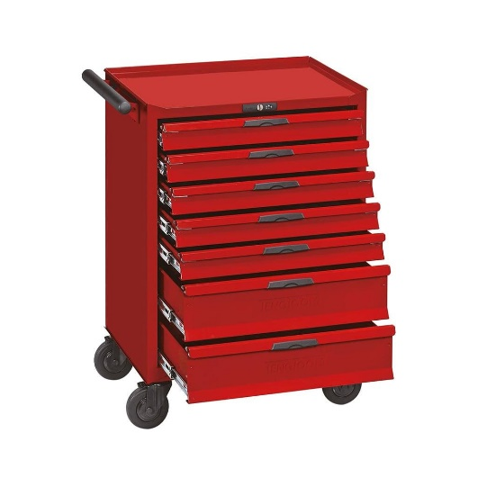  Cutie de instrumente pe roți 211 elemente Profesionale , calitatea înaltă Dimensiuni: 98x77x46,2 cm  Continutul primului sertar: Chei tubulare: 1/2": 8, 9, 10, 11, 12, 13, 14, 15, 16, 17, 18, 19, 20, 21, 22, 24, 27, 30, 32 mm Chei tubulare: 1/4": 4, 4.5, 5, 5.5, 6, 7, 8, 9, 10, 11, 12, 13 mm Chei tubulare adanci 1/2": 10, 13, 14, 15, 17, 19, 21 mm Chei tubulare adanci 1/4": 6, 7, 8, 9, 10, 11, 12, 13 mm Chei tubulare tip E 1/2" E10, E11, E12, E14, E16 Chei tubulare tip E 1/4”: E4, E5, E6, E7, E8 Prelungitor 1/2": 127 mm, 254 mm Prelungitor 1/4”: 50.8 mm, 101.6 mm Articulatie cardanica 1/2" Chei tubulare bujii 1/2”: 16, 21 mm Antrenor tip T 1/2”: 255 mm  Antrenor tip T 1/4”: 152.4 mm  Antrenor cu clichet 1/2” 255 mm  Antrenor cu clichet 1/4” 155 mm  Maner pt biti 1/4” 150 mm  Bit drept 1/4”: 4, 5.5, 6.5 mm  Bit cruce 1/4”: PH1 (x2), PH2 (x2), PH3  Bit cruce 1/4”: PZ1, PZ2, PZ3  Bit torx 1/4": T8, T10, T15, T20, T25, T30, T40  Bit hex 1/4": 3, 4, 5, 6, 7, 8 mm  Continutul sertarului doi:  Cheie reglabila 200 mm  Extractor suruburi rupte: Ø 3-6 mm 52 mm, Ø 6-8 58 mm, Ø 8-11 66 mm, Ø 11-14 75 mm, Ø 14-18 80 mm, Ø 18-25  Chei combinate: 8, 9, 10, 11, 12, 13, 14, 15, 16, 17, 18, 19, 21, 22, 24 mm  Imbus torx: T10, T15, T20, T25, T27, T30, T40, T45, T50  Imbus hex: 2, 2.5, 3, 4, 5, 6, 7, 8, 10, 12 mm  Continutul sertarului trei:  Surubelnite drepte: 6.0x38, 2.0x75, 3.0x75, 4.0x100, 5.0x100, 6.0x100  Surubelnite cruce: PH0x100, PH1x100, PH2x38, PH2x150, PH3x150 mm  Surubelnite torx: T7x75, T8x75, T9x75, T10x100, T15x100, T20x100, T25x100, T27x100 mm  Surubelnite mecanice: 6.0x150 mm; PH2x150 mm  Continutul sertarului patru:  Cleste combinat 180 mm  Cleste taietor 160 mm  Cleste cu varf ascutit 200 mm  Cleste papagal 250 mm  Ciocan lacatuserie 400 g  Ciocan cauciuc 340 g  Dalta dreapta: 12.5x152, 16.0x172 mm  Dorn: 3.0x150, 4.0x150, 5.0x150, 6.0x150, 8.0x150 mm  Punctator: 8.0x112 mm  Continutul sertarului cinci:  Tarozi: M3x0.5 (x3), M4x0.7 (x3), M5x0.8 (x3), M6x1.0 (x3), M7x1.0 (x3), M8x1.25 (x3), M10x1.5 (x3), M12x1.75 (x3); HSS M2  Filiere: M3, M4x0.7, M5x0.8, M6x1.0, M7x1.0, M8x1.25, M10x1.5, M12x1.75  Port tarod: M7-M9  Port filiera: M3-M12  Pila dreapta: #2, 200 mm  Pila dreptungiulara: #2, 200 mm  Pila rotunda: #2, 200 mm  Perie sarma  Prelungitor telescopic magnetic cu LED  Ruleta 3 m x 16 mm  Echer 300 mm  Subler 0-150 mm
Cric hidraulic 32 tone |  |  |  |  |  | 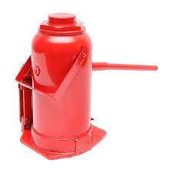  Cric hidraulic 32 tone  Certificare: GS, CE  Proprietăți: rezistență, durabilitate, durată de funcționare mai îndelungată  Capacitate: 32 tone  Înălțime minimă: 260 mm  Înălțime de ridicare: 420-500 mm  Greutate netă: 17-20 kg  Corp sudat, protecție împotriva scurgerilor de ulei  Placă din oțel, nu fontă, pentru protecția mediului  Tip utilizare: profesională  Uleiul rămâne limpede după utilizare
Trusa capete chei tubulare 142 piese profesionale |  |  |  |  |  | 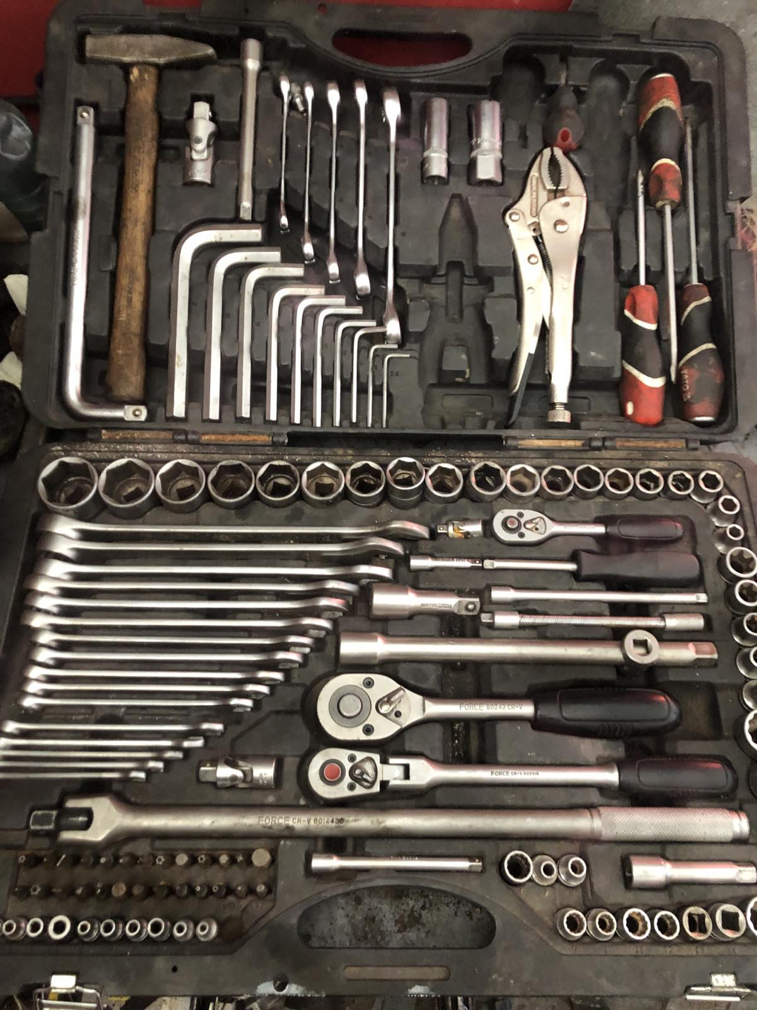  Trusa capete chei tubulare 142 piese Profesionale , calitatea înaltă Cr-V  Trusa include:  + Socluri hexagonale de 1 1/2 ": 8-10-12-13-14-15-16-16-17-18 -19-20-21-22-23-24-25-27-30-32 mm  + 5 1/2 "prize: E10 12 14 16 20  + 1 1/2 "mâner lung 375 mm  + 1 1/2 ”cheie dinamometrică 45  + 2 Extensie 1/2 ": 75 mm (3") și 250 mm (10 ")  + 1 cap cu agilitate de 1/2 "  + 1 comutator 3D 1/2 "(F) * 3/8" (M)  + 2 tije de conectare 1/2 "de 16 mm și 21 mm lungime  + 1  1/2 "x 10" priză + 15 3/8 "priză feminină: 6-7-8-9-10-11 -12-13-14-15-17-18-18-19-21-22  + 1 3/8 "cheie, 45T  + 2 bara de extensie 3/8 ": 75 mm (3") 150 mm (6 ")  + 1 cap cu emoție 3/8 "  + 26-pin conector 1/4 "x 25 mm: PH0-PH1-PH2-PH3-PZ0-PZ1-PZ2-PZ3-SL4-SL5,5-SL7-H3-H4-H5-H6-H7-H8-H10 -10H-T15H-T20H-T25H-T27H-T30H-T40H  + 1 paranteză  + 9/4 "priză hexagonală: 4-4,5-5-5,5-6-7-8-9-10  + 5 1/4 "conector: E4 5 6 7 8  + 1 1/4 "cheie cuplu 45  + 3 bară de extensie de 1/4 ": 50 mm (2"), 100 mm (4 "), 150 mm (6")  + 1 1/4 "cap deft  + 1 comutator cu trei poziții: 3/8 "(F) * 1/4" (M)  + 1 manivelă 1/4 "* 150 mm  + 1 bara de extensie flexibilă 1/4 "* 150 mm  Alte instrumente:  + 17 seturi de chei: 6-7-8-9-10-11-12-13-14-15-16-17-18-18-21-21-22-24  + 5 buc .8 * 10-10 * 12-11 * 13-12 * 14-17 * 19  + 10 taste hexagonale: 2,5-3-4-5-6-7-8-10-12-14 mm  + 1 ciocan mic 300 g  + 1 sfârcuri de 7 "  + 1 sfârcuri 10 "  + 2 șuruburi cu suport S2: SL6.5 * 100 SL6.5 * 150  + 2 șurubelnițe: PH2 * 38, SL6.5 * 38  + 2 șurubelnițe: PH2 * 100, PH2 * 150  Livrarea se face in valiza de plastic
Presă hidraulică |  |  |  |  |  | 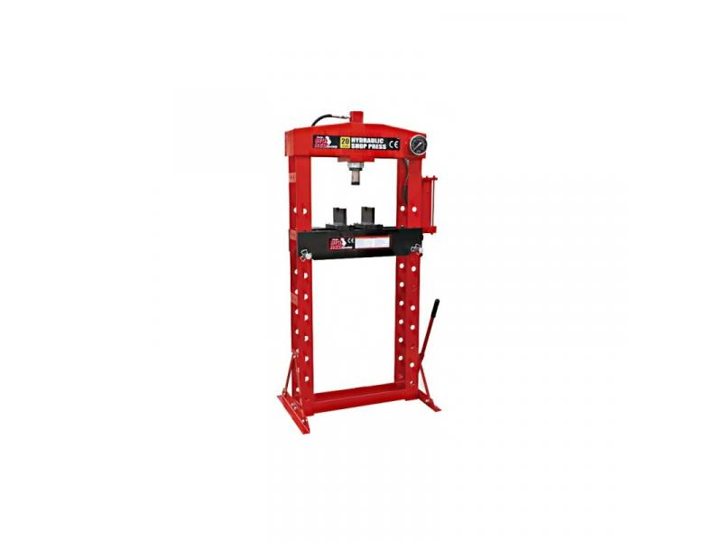  Presă hidraulică 20-30 tone,  Profesional de calitatea înaltă pentru a efectua lucrări de îndoire, comprimare, presare și presare.  Avantaje: Instalarea podelei durabile.  Suport reglabil pe înălțime.  Presa se fie realizată din construcții metalice robuste, ceea ce o face fiabilă și sigură.  Caracteristici tehnice :  Forță, (t) 20-30  Cursa pistonului, (mm) 185  Domeniu de lucru, (mm) 0-910  Dimensiuni, (mm) 1800х820х700  Greutate, (kg) 81
Cric rulant |  |  |  |  |  | 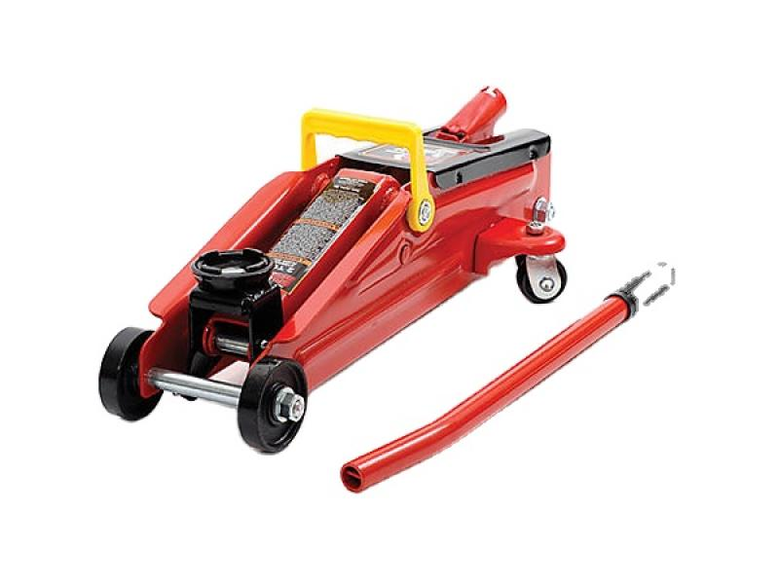  Cric rulant 5-7 tone Profesional de calitatea înaltă Tip cric: hidraulic - CROCODIL !!!  - Capacitate de ridicare (Kg) 5000-7000  - Inaltime max. 465 - 500 mm  - Inaltime min. 133 mm  - Greutate 30-40 kg
Menghina rotativă |  |  |  |  |  | 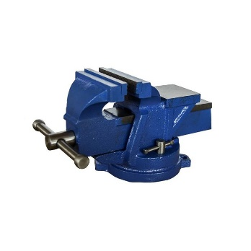  Menghina rotativă 200 mm  Profesional de calitatea înaltă  Carcasă gri din fontă gri, fălci înlocuibile de 200 mm și nicovală din oțel întărit.  Șurubul trapezoidal este complet protejat, vise pe placa turnantă,suprafața este acoperită cu lac negru „ciocan”, greutatea brută (kg) 22,2400, dimensiunea fălcii [inch]... 8, dimensiunea fălcii [mm] ... 200, materialul din fontă, tipul de atașament Maximum deschidere [mm] 200
Specificații de preț
 |  | Numărul procedurii de achiziție conform SIA RSAP
 |  | Obiectul de achiziției: LOT 1 scule si unelte de uz gospodaresc
Cod CPV | Denumirea bunurilor |  | Unitatea de măsură | Canti-tatea | Preţ unitar (fără TVA) | Preţ unitar (cu TVA) | Suma  fără  TVA | Suma  cu TVA | Termenul de  livrare |  | Clasificație bugetară (IBAN) |  |  | Discount  %
1 | 2 |  | 3 | 4 | 5 | 6 | 7 | 8 | 9 |  | 10 |  |  | 11
44511000-5 | Menghina rotativă |  | buc | 1 | 15000,00 | 18000,00 | 15000,00 | 18000,00 | Livrarea-gratis la sediul beneficiarului or. Căușeni str. M. Kogalniceanu 11 în termen de 15 zile lucrătoare de la înregistrarea contractului la Trezorerie
42413200-6 | Cric hidraulic 32 tone |  | buc | 2 | 1041,665 | 1250,00 | 2083,33 | 2500,00
44512940-3 | Trusa capete chei tubulare 142 piese profesionale |  | buc | 2 | 2916,665 | 3500,00 | 5833,33 | 7000,00
42413200-6 | Presă hidraulică 20-30t |  | buc | 1 | 5000,00 | 6000,00 | 5000,00 | 6000,00
42413200-6 | Cric rulant 5t |  | buc | 1 | 4166,66 | 5000,00 | 4166,66 | 5000,00 |  |  | MD54TRPBAA316110A00653AC
39700000-9 | Menghina rotativă |  | buc | 1 | 2916,66 | 3500,00 | 2916,66 | 3500,00
TOTAL: |  |  | buc | 8 |  |  | 35000,00 | 42000,00

